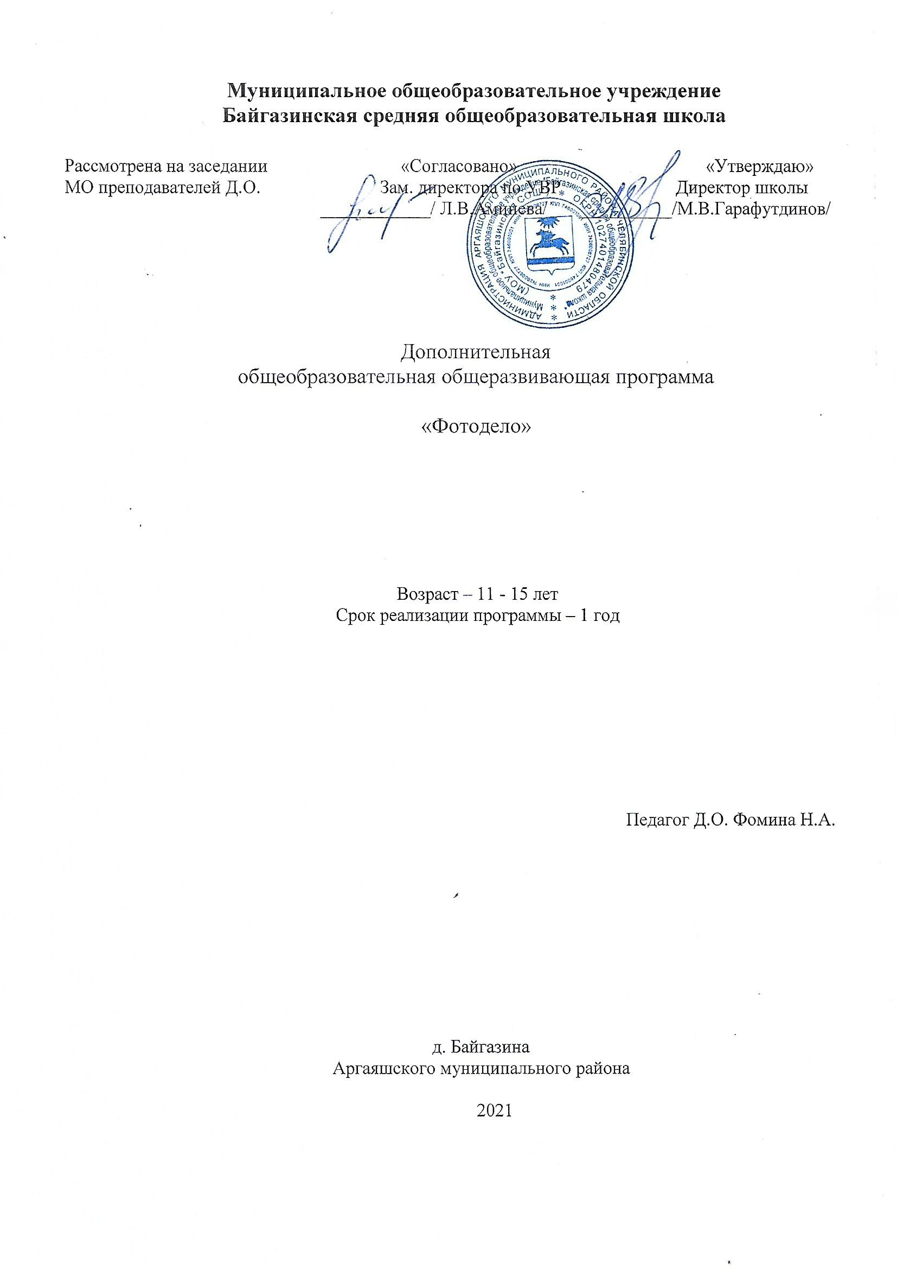

ПОЯСНИТЕЛЬНАЯ ЗАПИСКА
Программа «Фотодело» имеет художественную направленность и предназначена для получения школьниками дополнительного образования в области новых информационных технологий.
В школе, проводится большое количество общешкольных и классных мероприятий, каждое мероприятие – это один из многих дней, которые будущие выпускники будут вспоминать как лучшие годы, в своей жизни, проведенные в школе. Как правило, такие мероприятия, фотографируются одним человеком, ответственным за фотосъемку в школе. Но часто, за кадром остаются самые интересные моменты, это моменты повседневной жизни учеников, на уроке, на перемене, на каникулах. Для того чтобы запечатлеть такие сюжеты, необходимо назначить в каждом классе человека ответственного за фотосъёмку, лучшей кандидатурой будут сами ученики, которые будут фотокорреспондентами в своём классе. Особенности данной программы в том, что она дает возможность запечатлеть все моменты происходящего вокруг для истории на память.
Новизна в том, что программа носит развивающий характер, целью которой является формирование поисково-исследовательских, коммуникативных умений школьников, интеллекта учащихся.
Занятия по программе разделены на теоретические и практические. Причём деятельность может носить как групповой, так и индивидуальный характер.
Деятельность школьников при освоении программы имеет отличительные особенности:
- практическая направленность, которая определяет специфику содержания и возрастные особенности детей;
- групповой характер работ будет способствовать формированию коммуникативных умений, таких как умение, распределять обязанности в группе, аргументировать свою точку зрения и др.;
- реализует задачу выявления творческих способностей, склонностей и одаренностей к различным видам деятельности посредством вовлечения их в творческую деятельность.
Актуальность программы связана с тем, что постоянно растут и меняются запросы общества, детей и родителей. Быстроменяющиеся информационные технологии, глобальные открытия в области науки и техники стимулируют человека к постоянному саморазвитию, необходимости непрерывного образования на протяжении всей жизни. От этого зависит успешность человека, его социальная и профессиональная востребованность. Успешный современный человек должен быть не только образованным, но и быть профессионально подготовленным. Эта необходимость ставит актуальные задачи перед системой дополнительного образования детей, предполагает вовлечение их в такие виды деятельности, которые полноценно обеспечивают творческое, профессиональное и социальное развитие. На решение данных задач направлена дополнительная общеобразовательная общеразвивающая программа «Фотодело». Педагогическая целесообразность программы состоит в том, что в процессе её реализации ребёнок овладевает компетенциями, которые в дальнейшем помогут ему легче адаптироваться в творческих профессиях, а также создать собственное пространство для общения. Программа ориентирована на создание условий для развития личности ребёнка, повышение его уверенности в себе, на его свободное творческое самовыражение.

Цель: содействие развитию творческой, общественно-активной, успешной личности по направлению фотодела,развитие потенциальных способностей юного фотографа и деятельностной компетенции через знакомство с основами фотодела, воспитание любви к Родине.
Задачи :
Обучающие (предметные):
● развивать познавательный интерес учащихся к фотоделу, самостоятельность и инициативность, смекалку и изобретательность, любознательность и интерес к технике.
● развивать умения правильно излагать свои мысли и внимательно слушать
других.
Воспитательные (личностные):
• формирование культуры общения и поведения в социуме, навыков здорового образа жизни;
Метапредметные (развивающие):
• развивать мотивацию к занятиям фотоделом, сформировать потребность в саморазвитии, самостоятельности.
Возраст особенности : учащихся 11-15 лет, категория – без ОВЗ.
Режим занятий
В зависимости от набора обучающихся дополнительная общеобразовательная общеразвивающая программа имеет тематический план на количество занятий - 1 раз в неделю по 1 часу (35 часов в год).
Формы занятий:
Для изложения теоретических вопросов используются следующие методы:
- словесные (устное изложение, беседа, рассказ, викторина);
- метод игры: дидактические, развивающие, познавательные, на развитие внимания, памяти;
- практические .
Данные методы работы дают детям возможность максимально проявлять свою активность, изобретательность, творческий и интеллектуальный потенциал и развивают их эмоциональное восприятие.

Учебный план

№  Название раздела,темы |  | Количество часов |  |  | формы промежуточной аттестации, контроля
 |  | общее | В том числе теоретических | В том числе практических
1 | Вводное | 1 | 1 |  | Входной контроль
2 | Знакомство с правилами пользования фотоаппаратом. | 2 | 1 | 1
3 | Настройка фотоаппарата | 4 | 3 | 1 | Игра
4 | Как фотографировать не задумываясь | 7 | 4 | 3 | Проведение фотосессии
5 | Жанры фотографий | 12 | 7 | 5 | Предметная фотосъёмка
6 | Цифровая обработка фотографий | 9 | 4 | 5 | Создание фотоальбома
 | всего | 35 | 20 | 15

Содержание

Введение в фотодело. Техника безопасности. Построение кадра.Знакомство с историей фотографии, значение фотографии в развитии цивилизации. Развитие фототехники от начала до наших дней. ТБ и ОТ при работе с техникой в различных ситуациях. Размещение объекта. Роль переднего плана и фона. Свет в кадре. Многоплановость в кадре.
Практика: Создание целостной картины на снимке.
Теория :Портрет. Натюрморт. История создания и типы портретной съёмки. Различные требования к съёмке головного, поясного, и портрета во весь рост. Принципы составления
натюрморта. Свет и фактура в натюрморте.
Практика: Художественный портрет. Групповой портрет. Съёмка при естественном и искусственном освещении. Натюрморт и реклама. Способы сохранения семейных
реликвий. Пейзаж, панорама. Пейзажная съемка, ее особенности. Алгоритмы съёмки пейзажа.
Практика: Съёмка зимнего (осеннего) пейзажа. Оживление и соразмерность.
Передний план в пейзаже. Панорамная съемка.
Жанровая съёмка.
Особенности жанровой съёмки. Типы репортажей. Особенности съёмки
репортажа.
Практика: Репортаж. Бытовой репортаж. Событийный репортаж. Репортаж
с праздника.
Итоговое занятие по теме. Выставка детских работ.

